2020年“创客中国”重庆市中小微企业创新创业大赛
沙区平台入驻企业再创辉煌
为深入贯彻习近平总书记关于坚决打赢新冠肺炎疫情防控阻击战的重要指示精神，进一步激发中小微企业“双创”活力，推动高质量发展，根据《工业和信息化部财政部关于举办2020年“创客中国”中小企业创新创业大赛的通知》（工业和信息化部联企业〔2020〕26号）要求，重庆市经济和信息化委员会在工业和信息化部、财政部的指导下，举办了 2020 年“创客中国”重庆市中小微企业创新创业大赛，大赛由“创客中国”重庆市中小企业创新创业大赛、“创客中国”新材料中小企业创新创业大赛以及重庆市第四届微型企业创新创业大赛组成。沙区平台自接到参赛通知后，积极动员辖区企业报名参赛，获得了企业的积极响应。其中，企业组21家，创客组21家，微企组19家。同时平台安排部分创业导师深入企业进行了指导，通过初赛和决赛，平台入驻企业重庆双瑞莲科技有限公司荣获“创客组”二等奖。
2020年“创客中国”大赛重庆区域赛是由工业和信息化部、财政部指导,工业和信息化部网络安全产业发展中心、重庆市经济和信息化委员会、长寿经济技术开发区、巴南区人民政府主办。2020年9月8日,重庆市政府副市长郑向东、工业和信息化部中小企业局副局长叶定达、工业和信息化部网络安全产业发展中心副主任李德文、重庆市经济信息委党组书记、主任陈金山，长寿区、团市委、市知识产权局、巴南区等相关主要领导出席了颁奖典礼。
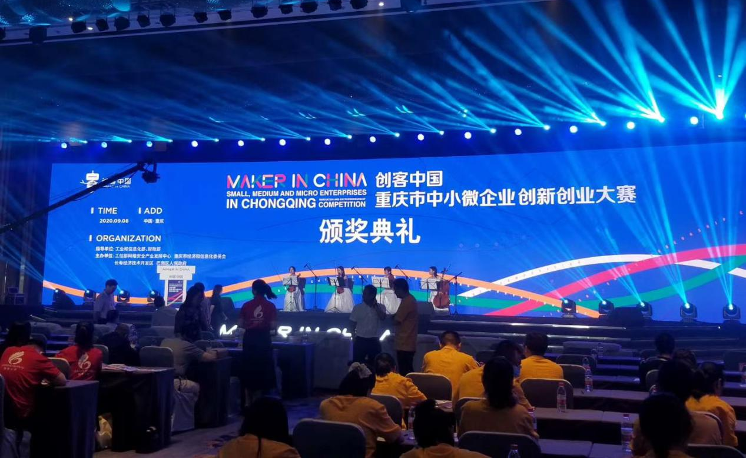
工信部、重庆市与会主要领导充分肯定了此次“创客中国”创新创业重庆赛区成绩,尤其是重庆市在科技信息、医药、智能制造、民生发展、战略性新兴产业等领域和行业取得瞩目成绩，在整合产业资源、提升产业效率等方面,也其他省市提供了良好的、可供借鉴的推广模式。大赛涌现了一批有创意、有内涵、富有想象力和创造力参赛项目,创新创业成果显著;发掘了一批拥有新模式、新产品、新技术、新业态的优秀项目，活动效果显著。
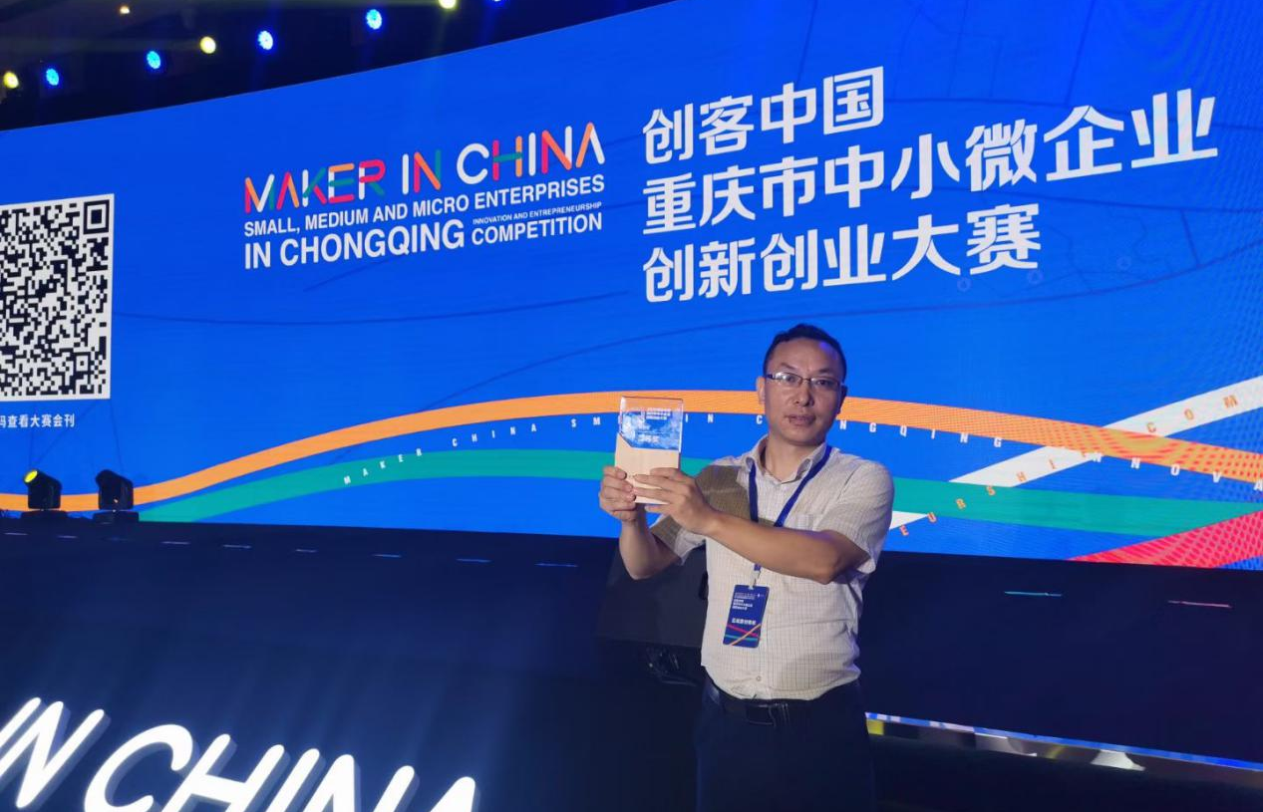
颁奖会场，沙区平台的15位代表与微企孵化平台的5位企业代表组成了参会方阵。只见：醒目的标语——与创业者同行，为中小企业服务；帮扶中小企业，践行服务使命；摇动的旗幡——创新之星、创业之星；整齐划一的服装——沙区平台，智创未来......点缀了整个会场！来自沙区平台培育孵化的重庆双瑞莲科技有限公司，其IIHO（智慧污水处理系统）创新项目获得创客组二等奖的优异成绩。双瑞莲公司充分展示了沙区企业的自主研发能力和科技创新实力,通过路演答辩向专家分享了智能污水处理系统的最新成果和实施进展,也向与会者传递了创新创业发展的正能量。同时也进一步彰显了沙区平台依靠良好的区位优势、优惠的配套政策和良好的服务业态,积极为入驻企业营造良好的创新创业氛围,激发创新潜力,提升创业辅导服务和质量，促进产融对接,驱动中小企业创新发展, 助推中小企业转型升级。
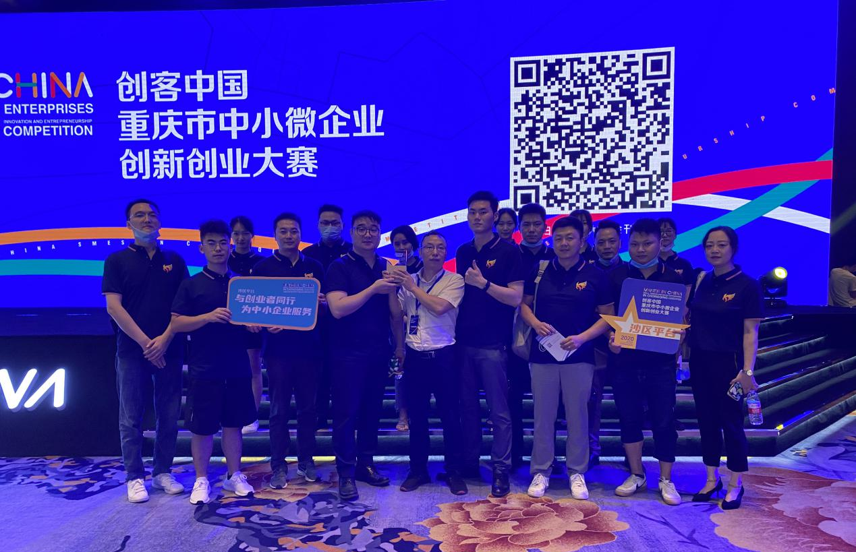
在大众创业、万众创新的新时代,创业者永当创新创业的时代先锋，沙区平台将帮助更多的创客和创新创业团队投身到创新发展的热潮中,依靠创新挖掘产品价值、服务价值、市场价值和客户价值，为新经济注入不一样的内涵，为区域经济发展做出贡献。

沙坪坝区中小企业公共服务平台
重庆市弘一职业培训学校
2020年9月9日

